考生新办报名（网报）操作指南
- 登录网站（www.gdtsks.com）。
- 点击作业人员考核申请入口。
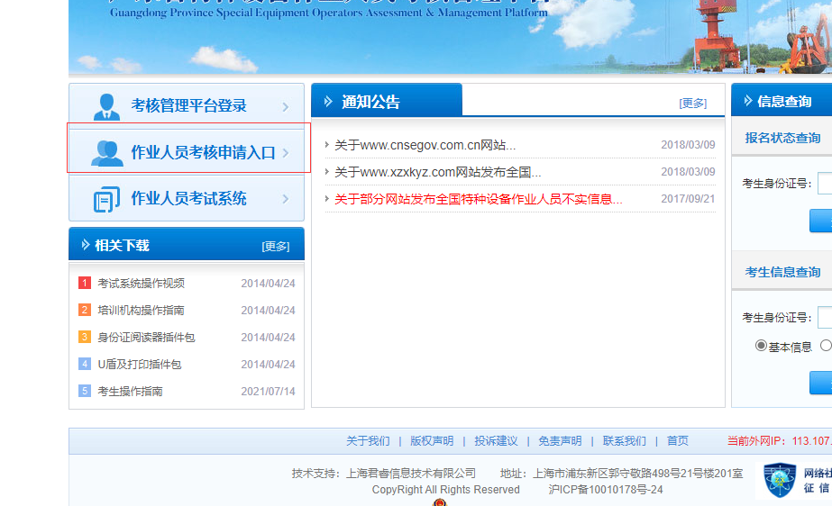

- 点击统一认证登录
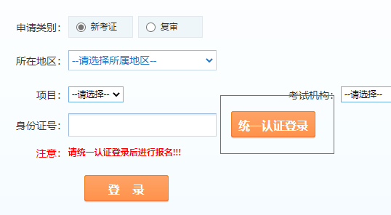

4、然后自动跳转至广东省统一身份认证平台，用报名人手机微信扫二维码。
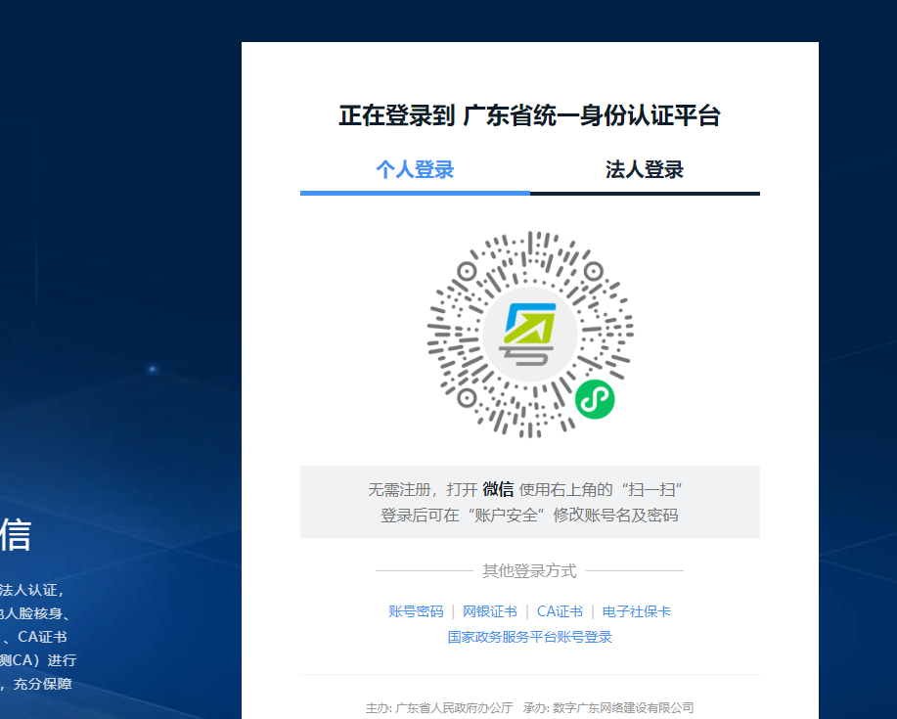

5、手机验证后会自动输入身份信息
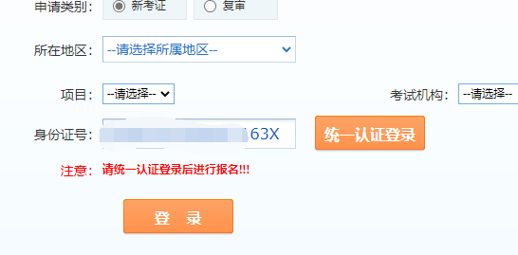

6、选择（新考证→茂名市→茂名市茂南区市场监督管理局→选择需要的考试项目→考试机构选择广东省特种设备检测研究院茂名检测院）
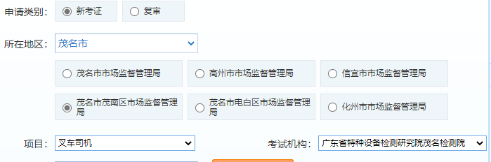

7、登录，点击确认
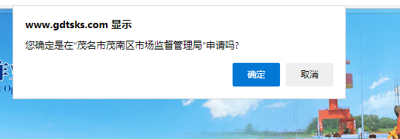

8、按表格要求填入报考人信息
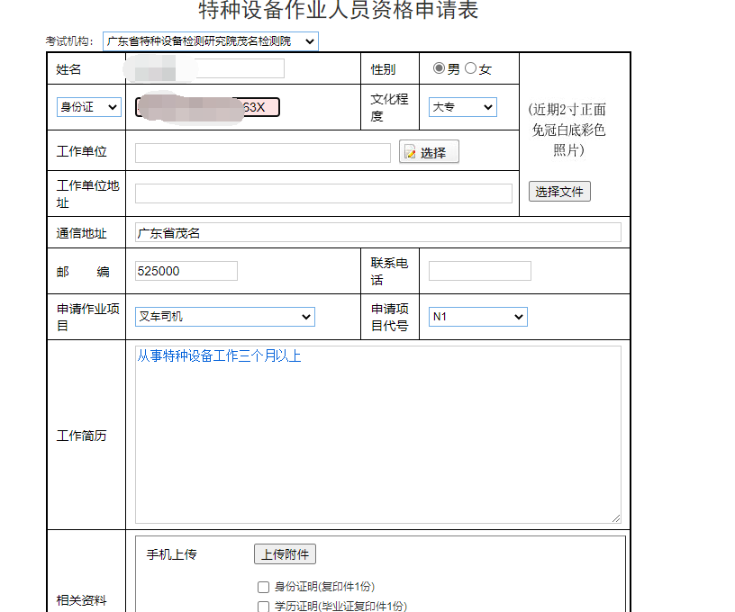

9、上传照片以及相关资料（目前无法实行手机上传）
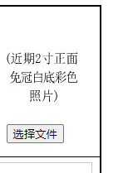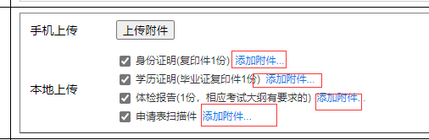
10、输入验证码，点击保存并上传 完成网上报名
